МИНИСТЕРСТВО ОБРАЗОВАНИЯ РЕСПУБЛИКИ БЕЛАРУСЬ

МИНИСТЕРСТВО НАУКИ И ВЫСШЕГО ОБРАЗОВАНИЯ РОССИЙСКОЙ ФЕДЕРАЦИИ

МЕЖГОСУДАРСТВЕННОЕ ОБРАЗОВАТЕЛЬНОЕ УЧРЕЖДЕНИЕ

ВЫСШЕГО ОБРАЗОВАНИЯ «БЕЛОРУССКО-РОССИЙСКИЙ УНИВЕРСИТЕТ»

Кафедра «АВТОМАТИЗИРОВАННЫЕ СИСТЕМЫ УПРАВЛЕНИЯ»

Лабораторная работа № 1 по дисциплине:

Технологии интернет программирования

“ Создание HTML страницы с применением CSS ”.

Выполнил: студент группы АСОИ-192

Белоусов В.А.

Проверила: ст.пр. Выговская Н.В.

Могилев 2022

**Цель работы**: Создание и подключение простых скриптов

**Вариант 2**

**1.** Проверьте примеры из лабораторной работы.

**Код** Alert Example 1:

<a href="alert_ex1.html">Alert Example 1</a></br>

    <a href="alert_ex2.html">Alert Example 2</a></br>

    <a href="alert_ex3.html">Alert Example 3</a></br>

    <a href="confirm_ex.html">Confirm Example </a></br>

    <a href="confirm_ex.html">Preompt Example </a></br>

    <a href="zad2.html">Task 2</a>

    <a href="zad3.html">Task 3</a>

    <script>

        let t ="text";

        alert(t);

    </script>

**Результат:** 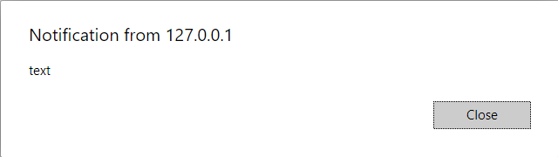

**Код** Alert Example 2:

    <script>

        let t ="text_1";

        alert(t + " text_2");

    </script>

**Результат:**

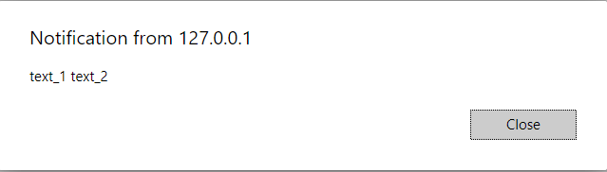

**Код** Alert Example 3:

    <script>

        let t ="text_1";

        alert(t + "\n text_2");

    </script>

**Результат:**

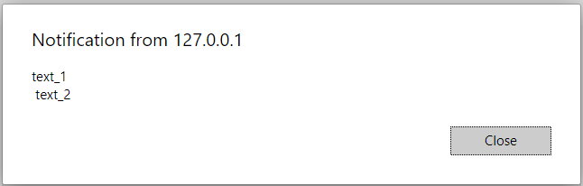

**Код** Confirm Example:

 <script>

        let result = confirm("Если 2*2=4 нажмите ОК \nв противном случае нажмите Отмена!");

        if(result) alert("Молодец!")

        else alert("Учи таблицу умножения!!");

    </script>

**Результат:**

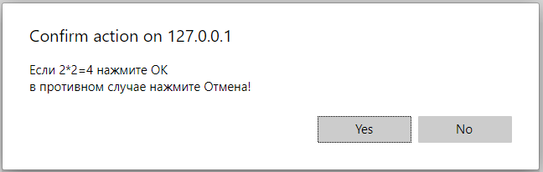

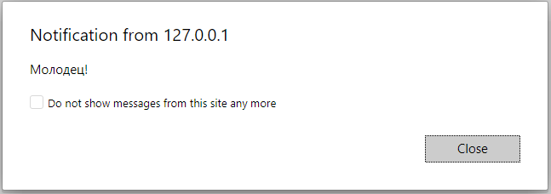

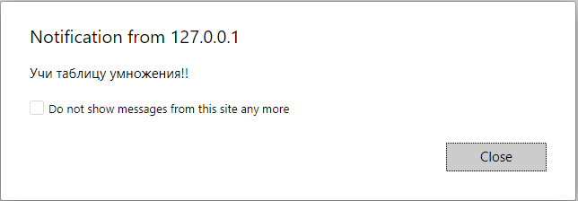

**Код** Prompt Example:

<script>

        let str = prompt("2*2=","0");

        if(str =="4" )alert("Молодец!")

        else alert("Учи таблицу умножения!!");

    </script>

**Результат:**

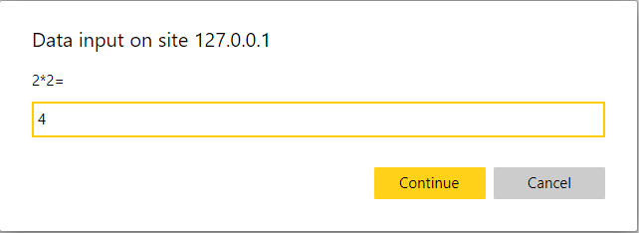

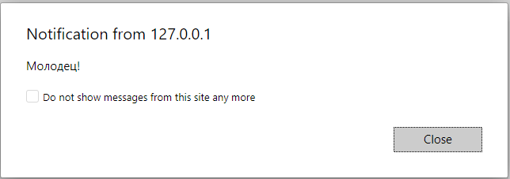

**2.** Выполните следующее задание, используя встроенный скрипт

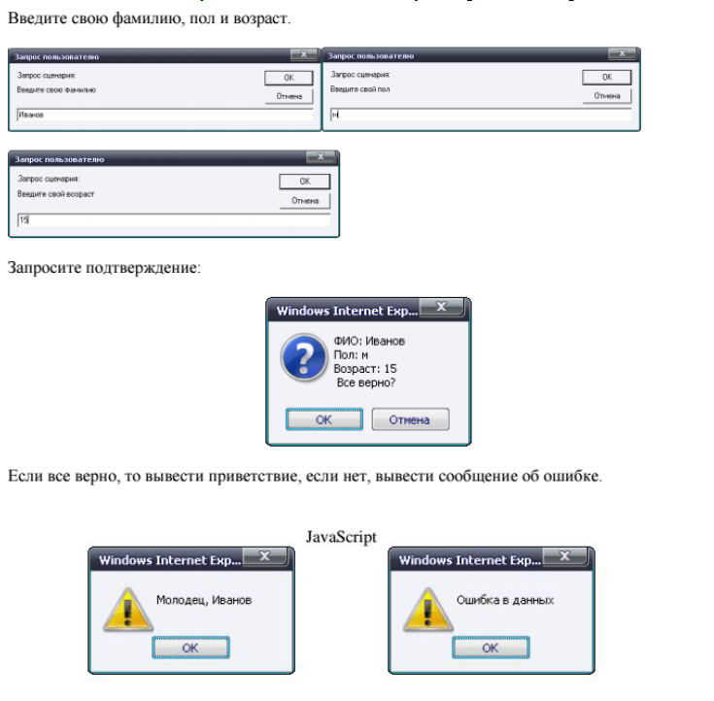

**Код** Задание 2:

    <script>

        let name = prompt("Введите свою фамилию");

        let sex = prompt("Введите свой пол");

        let age = prompt("Введите свой взраст");

        let res = confirm ("Фамилия: "+ name+

                "\nПол: "+ sex+

                "\nВозраст: "+ age+

                "\n Все верно?")

        if(res)alert("Молодец, "+ name)

        else ("Ошибка данных")

    </script>

**Результат:**

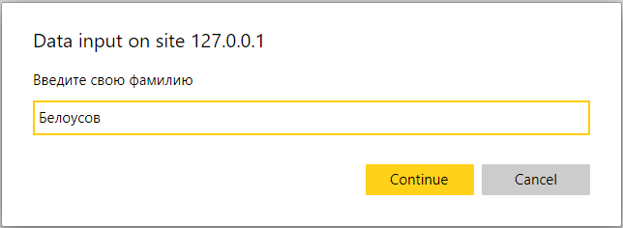

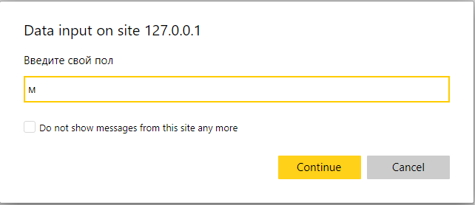

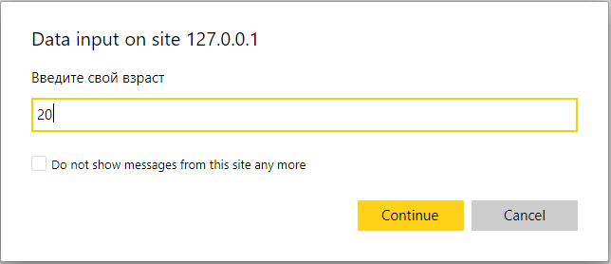

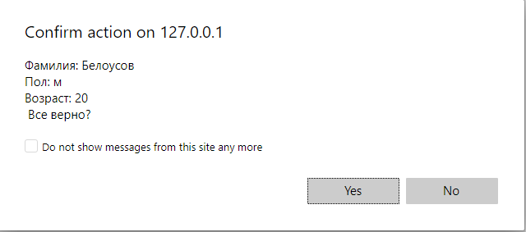

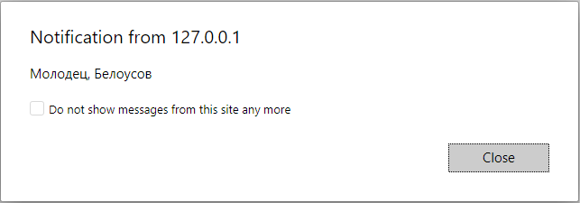

**3.** Составить сценарий, в котором вычисляется площадь круга по заданному радиусу, используя внешний скрипт.

**Код** Задание 3:

let radius =parseFloat(prompt("Введите радиус круга"));

let square = Math.PI*radius*radius;

alert ("Площадь круга = "+ square.toFixed(3))

**Результат:**

